**Start-Oberfläche DvsSapLink2 bisher**

**Variante 1: Prepare**

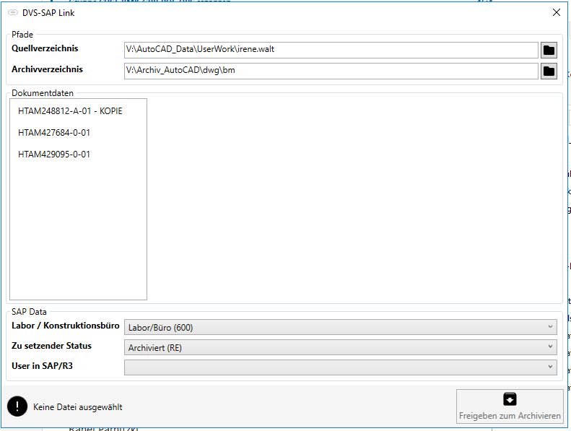

**Variante 2: Archive** (abweichendes Verhalten der beiden Verzeichnis-Felder)

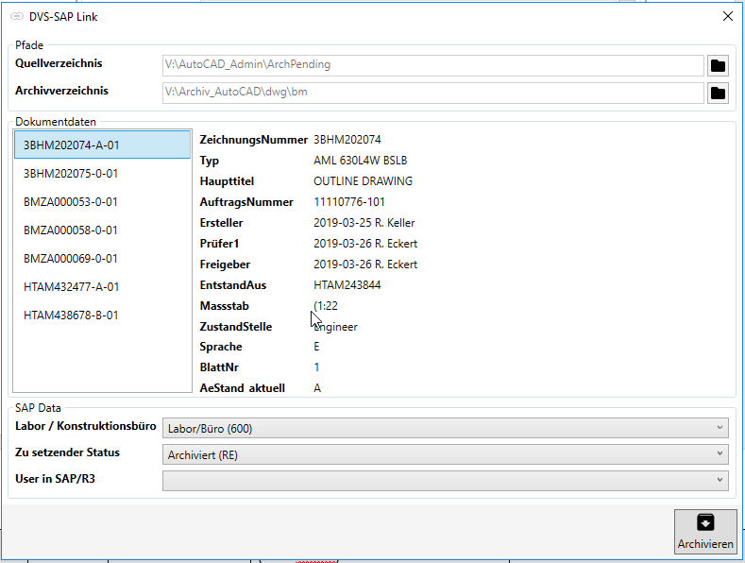

**Neue Textdatei für ELO**

Die neue Textdatei enthält die Zeilen der nachfolgenden Tabelle im Format: Bezeichnung = Inhalt - ohne weitere Trennzeichnen oder Anführungszeichen. Wenn ein Feld keinen Inhalt enthält, wird auch das Gleichheitszeichen weggelassen. Der Dateiname lautet gleich wie der Filename der Zeichnung, jedoch mit der Extension .txt

**Inhalt der neuen Textdatei**

|  | **Bezeichnung** | **fixer Inhalt** | **Inhalt aus Textfile** | **Inhalt aus Dropdown (neu!)  bzw. Handeingabe** (fett = default) | **Berechneter Wert** |
| --- | --- | --- | --- | --- | --- |
| 1 | Dateiname |  |  |  | Filename inkl. Extension |
| 2 | Dateiversion | 1.0 |  |  |  |
| 3 | SAP ID | (leer) |  |  |  |
| 4 | Unterordner1 |  |  |  | Trim(Left(4;[Dokument-Nummer])) |
| 5 | Kurzbezeichnung |  |  |  | Filename ohne Extension |
| 6 | Datum | (leer) |  |  |  |
| 7 | Titel |  | Haupt- / Untertitel |  | Haupttitel + Untertitel |
| 8 | Dokument-Nummer |  | ZeichnungsNummer |  |  |
| 9 | Status *(fix freigegeben)* |  |  | sapData.State [**freigegeben**] *1) |  |
| 10 | Revision |  | AeStand_aktuell |  |  |
| 11 | Blatt-Nummer *(Format 00?)* |  | BlattNr |  |  |
| 12 | Dokument-Typ | ZE |  |  |  |
| 13 | Sprache |  |  | [**de**, en, xx] |  |
| 14 | Fertigungsprozess | (leer) |  |  |  |
| 15 | Stand Überarbeitung | (leer) |  |  |  |
| 16 | Verteilung | LAUF |  |  |  |
| 17 | ATEX relevant |  |  | [ja, **nein**] |  |
| 18 | Auftragsstatus |  |  | [**auftragsbezogen**, nicht auftragsbezogen] |  |
| 19 | Klassifizierung |  |  | [intern, **extern**] |  |
| 20 | Kundenauftrag |  | AuftragsNummer |  | formatieren mit früherer Logik |
| 21 | Projektname |  |  | *Handeingabe (optional)* |  |
| 22 | Typ bzw. Reihe |  | Typ |  |  |
| 23 | CAD Applikation | AutoCAD |  |  |  |
| 24 | Format *(kein Testfile)* |  | Format |  |  |
| 25 | Dokument-Inhalt |  |  | Auswahlliste[...],  **Einkaufsartikel Herstellung** |  |
| 26 | Ersatz für (Vorg.) *(kein Testfile)* |  | ? |  |  |
| 27 | Ersetzt durch (Nachf.) | (leer) |  |  |  |
| 28 | Entstanden aus *(kein Testfile)* |  | EntstandAus |  |  |
| 29 | Einordnungs-Nr. | (leer) |  |  |  |
| 30 | Erstellt / Geändert am |  | Ersteller(.Datum) | *3) | *2) |
| 31 | Erstellt / Geändert von |  | Ersteller(.Name) | *3) | *2) |
| 32 | Geprüft am |  | Prüfer1(.Datum) | *4) | *2) |
| 33 | Geprüft von |  | Prüfer1(.Name) | *4) | *2) |
| 34 | Freigegeben am |  | Freigeber(.Datum) | *3) | *2) |
| 35 | Freigegeben von |  | Freigeber(.Name) | *3) | *2) |

*1) eventuell vorbereiten, dass mit DvsSapLink anstatt «freigeben zum Archivieren» noch die Option «Vorabversion ins ELO speichern (Status «in Arbeit»)» ergänzt wird. Damit könnten Dokumente schon früher in ELO angelegt und so mit den Artikeln verknüpft werden, im Einkauf wären sie durch den Status «in Arbeit» noch nicht verfügbar. Das darf jedoch erst umgesetzt werden, wenn das Aktualisieren der Verschlagwortungsmaske per Schnittstelle funktioniert.

*2) Dokumente mit Revision 0: Datum und User aufteilen, bekannte User ggf. homogenisieren

*3) Dokumente mit Revision >= A: die korrekten Werte können nicht aus dem Textfile gelesen werden. Hier braucht es eine Handeingabe (Auswahlliste)

*4) Dokumente mit Revision >= A: diese Felder erhalten den gleichen Wert wie die Felder «Erstellt / Geändert...»

**Legende Farben**

|  |  |
| --- | --- |
|  | fix oder leer |
|  | berechnen aus vorhandenen Daten |
|  | bestehendes Dropdown, Inhalt anpassen |
|  | neue Dropdown |
|  | bisher nicht verwendeter Inhalt Textfile |

**Auswahlliste Dokument-Inhalt**

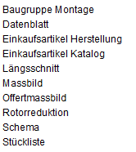

**Korrekturen an bestehender Version**

**Prepare:**

Archivpfad vor «Freigeben zum Archivieren» verifizieren. Er soll innerhalb von v:\Archiv_AutoCAD\dwg\ liegen (Wert im Konfig-File).  
Fehlermeldung «falscher Archivpfad».

Datumsfelder prüfen, nur 3-stellige Jahreszahlen akzeptieren.  
Fehlermeldung «Datums-Format muss YYYY-MM-DD sein».

Während der Session den Inhalt der Felder «Quellverzeichnis» und «Archivverzeichnis» nicht löschen.  
(gibt es eine übersichtlichere Verzeichnisliste?)

**Archive:**

Zum Archivieren soll der mitgegebene Pfad verwendet werden.

Kontrollieren, ob die Auftragsnummer richtig formatiert ist – und neue Nummern in die Logik aufnehmen.

**Beide:**

Fenster etwas höher, damit man alle Daten lesen kann.

Muss man am Zeichensatz, der Anzeige oder an den Textkonvertierungen etwas machen?

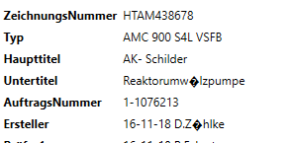

**Wünsche / Ideen**

Ich möchte schon die korrigierten Werte sehen, wie sie in die Textdatei geschrieben werden, ggf. überschreibbar (noch mal gut überlegen, ob das Sinnvoll ist... Fehler sollten besser auf der Zeichnung korrigiert werden)

Damit der Projektname einheitlich gepflegt wird, ein Dictionnary-File anlegen, automatisch vervollständigen.

**Prozess-Überlegungen**

Das abschliessende Archivieren soll von einer Person ausgeführt werden, die nicht am CAD arbeitet (wegen dem Konflikt der Schreibrechte im Archiv).

Das funktioniert bereits so, der Prozess wie eingerichtet geht jedoch davon aus, dass die Zeichnungen geprüft werden bevor sie mit dem Programm freigegeben werden.

Intern klären, ob es einen Schritt mehr braucht. Da war noch eine Idee, ich erinnere mich aber nicht mehr.